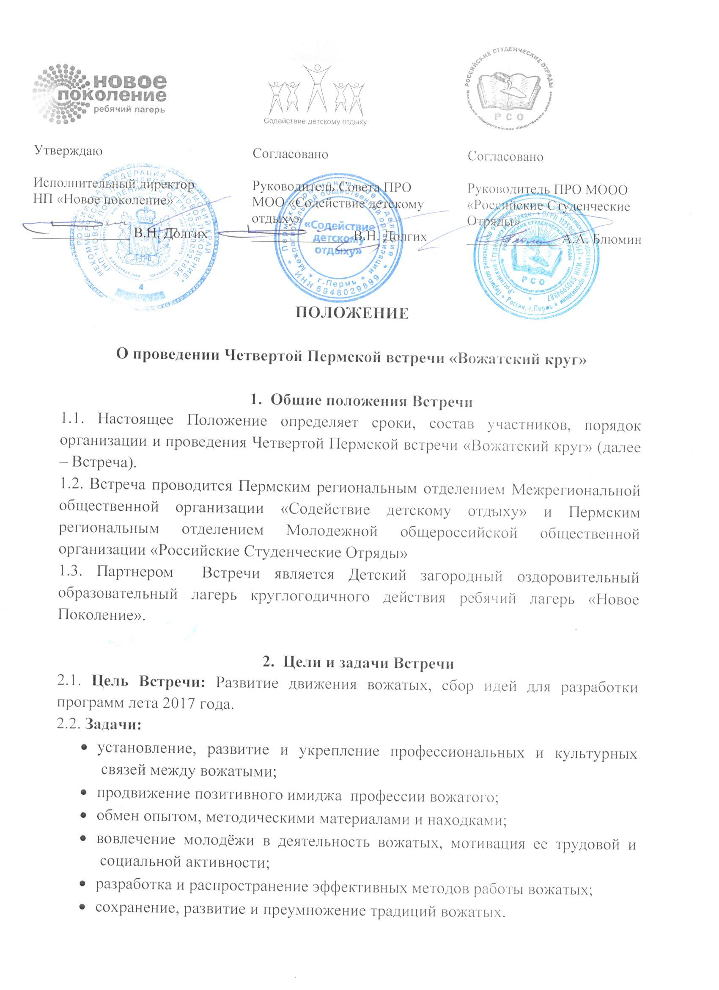
3. Рабочие органы Встречи
3.1. Руководство Встречей осуществляют Организаторы Встречи, рабочая группа формируется Организаторами.
3.2. Организаторы Встречи определяют:
- Положение о проведении Встречи;
- Сроки и место проведения;
- Программу проведения;
- Осуществляет другие виды деятельности в рамках настоящего Положения.

4. Сроки и место проведения Встречи
4.1. Сроки проведения: 29 апреля – 1 мая 2017 года.
4.2. Место проведения: Пермский край, Пермский район, д. Дворцовая Слудка, ДЗООЛКД рл «Новое Поколение».
3.3 Организаторы Встречи оставляют за собой право вносить изменения в сроки проведения мероприятия.

- Участники Встречи
5.1. На Встречу приглашаются вожатые, старшие вожатые, методисты, руководители программ, студенческие педагогические отряды.

- Порядок и условия участия во Встречи
6.1. Заявки на участие во Встречи принимаются на адрес электронной почты Организаторов Встречи sdoperm@mail.ru, до 20 апреля 2017 года. С формой заявки можно ознакомиться в Приложении 1.
6.2. Стоимость участия составляет 2000 рублей с человека. Оплата участия осуществляется путем перечисления средств на расчетный счет организации или за наличный расчет в день заезда.
6.3. В стоимость участия входит оплата за проживание, питание и реализацию программы.

- Программа Встречи
7.1. В программу Встречи входят:
- Проведение обучающих мастер – классов, тренингов.
- Мастер – классы и тренинги от участников Встречи. Каждый участник или делегация могут провести мастер – класс в любом из направлений: игровой, творческий, спортивный, прикладной, командообразовательный и др. (для проведения мастер – класса необходимо заполнить информационную карту согласно Приложению №2).
- Работа Клуба старших вожатых: обмен идеями для подготовки к летнему сезону 2017, обмен опытом по организации и проведению школы вожатых, работа с вожатскими отрядами в течение смены.
- «Мастерская идей» - площадка для обмена опытом в свободном режиме, на которой каждый участник может предложить свою идею, которая будет обсуждаться в режиме он-лайн или провести игру, упражнение, поделиться своим практическим опытом.

- Заключительные положения
8.1. Все вопросы, не отраженные в настоящем Положении, решаются Оргкомитетом Встречи, исходя из своей компетенции в рамках сложившейся ситуации.

9. Контактная информация

Пермское региональное отделение МОО «Содействие детскому отдыху»
Почтовый адрес: 614060, г.Пермь, Бульвар Гагарина, 44а, 1 подъезд, 3 этаж.
E-mail: sdoperm@mail.ru
Телефон: 8(342)282-59-99
https://vk.com/permcamps, www.camps.perm.ru
Контактное лицо:
Гришаева Дарина, тел. 8-950-47-96-257

Приложение 1.

Заявка на участие
в Четвертой Пермской встречи «Вожатский круг»

- Название организации_____________________________________
- Руководитель делегации____________________________________
- Контактный телефон, почта руководителя____________________
- Список участников:

№ | Ф.И.О. | Должность
1
..

- Название мастер – класса, тренинга, который планируете провести:
___________________________________________________________
- Форма оплаты участия во Встречи____________________________

Приложение 2.
Информационная карта
Четвертой Пермской встречи «Вожатский круг»

1 | Название мастер-класса, направление, тема
2 | Количество участников
3 | Необходимое помещение
4 | Необходимое оборудование (аудио-видео техника, столы, стулья и т.д.)
5 | Необходимый реквизит (спортивный инвентарь, канц.товары и т.д.)
6 | Время, необходимое для проведения мастер-класса

